PRESSEINFORMATION

Hamburg, 13. Juni 2023

Für das Plus an Sicherheitskontrolle und Transparenz
Kooperation von WatchGuard Technologies und IONOS startet mit der Verfügbarkeit der virtuellen Firewall von WatchGuard auf der IONOS Cloud

Wenn es um die konsequente Absicherung virtueller Kundenressourcen geht, empfiehlt IONOS die Firewall- und VPN-Technologie von WatchGuard Technologies. Eine entsprechende Kooperationsvereinbarung zwischen dem führenden europäischen Digitalisierungs-Partner für kleine und mittlere Unternehmen (KMU) und dem weltweit tätigen IT-Sicherheitsspezialisten wurde jetzt offiziell besiegelt. Bereits seit einiger Zeit können IONOS Kunden die umfassende Funktionalität der WatchGuard FireboxV in der IONOS Cloud nutzen. Sie profitieren damit von einem zusätzlichen Schutz ihrer virtuellen Ressourcen und weitreichenden Einblicken in die Datenaustauschprozesse in und um die Cloud.

Mit diesem Schritt reagieren die beiden Unternehmen, die mit ihrem jeweiligen Angebot vor allem kleinere und mittelständische Organisationen adressieren, auf eine klare Anforderung des Marktes. Denn wie einschlägige Studien zeigen, stehen aufseiten vieler Unternehmen nach wie vor insbesondere Sicherheitsbedenken dem Wechsel in die Cloud im Weg. Diesen setzen IONOS und WatchGuard nun ein wirkungsvolles und abgestimmtes Lösungskonzept entgegen. Ergänzend zu den hohen Sicherheitsstandards, die die IONOS Cloud-Hosting-Plattform per se erfüllt, können Kunden nun in Form der FireboxV bei Bedarf einfach eine weitere Sicherheitsebene hinzufügen, die weitreichende Kontrolle gewährleistet und eine gezielte Absicherung geschäftskritischer Anwendungen und Daten in der Cloud ermöglicht. So lassen sich beispielsweise einzelnen Bereichen der Cloud-Infrastruktur je nach Kritikalität spezifische Security-Richtlinien zuweisen – unter anderem im Hinblick auf das Blockieren bestimmter Ports und Protokolle, von denen ein erhöhtes Risiko ausgeht. Dies garantiert ein gleichzeitig sicheres wie produktives Arbeiten auf Anwenderseite. Entscheidender Mehrwert geht dabei nicht zuletzt von den umfangreichen Monitoring- und Reporting-Features der FireboxV aus. Über diese können die Kunden von IONOS sicherheitsrelevante Prozesse gezielt im Auge behalten und den Hosting-Optionen jeglichen Black-Box-Charakter nehmen.

Cloud-Mehrwert und IT-Security im Einklang
Die Vorteile der Verlagerung von IT-Ressourcen in virtuelle Umgebungen stehen für viele Unternehmen mittlerweile außer Frage. Gerade mittelständische Unternehmen können sich Argumenten wie Kosten, Flexibilität, Skalierbarkeit und zentraler Verwaltung von Cloud-Konzepten kaum entziehen. Im Zuge der immer wiederkehrenden Schlagzeilen über IT-Angriffe ist jedoch eine gewisse Verunsicherung entstanden. „Dem setzen wir konkrete Lösungen entgegen. In diesem Zusammenhang ist die Kooperation mit WatchGuard eine optimale Ergänzung unseres Leistungsspektrums“, sagt Dr. Martin Endreß, Chief Customer Officer (CCO) von IONOS. Für ihn passen die DNA von WatchGuard und IONOS ideal zusammen: „WatchGuard kennt die ‚Alltagsrealität‘ auf Seiten des Mittelstands genauso gut wie wir und WatchGuard verfolgt seit Jahren eine Produktstrategie, die auf die Cloud setzt.“

Einfach in Implementierung und Verwaltung
Die Lizenzierung der FireboxV erfolgt im Rahmen eines „Bring-Your-Own-Licence“-Modells über das umfangreiche Partnernetzwerk von WatchGuard. Die anschließende Integration der Firebox-Komponenten in die IONOS Oberfläche ist mit nur wenigen Mausklicks möglich. Nicht zuletzt dadurch wird das Angebot von umfassenden und vor allem sicheren Hosting-Komplettpaketen auf der Partnerseite auf eine solide Basis gestellt. Ein weiterer Vorteil solcher Produkt-Bundles ist, dass sich Partner und Kunden auf „doppelten“ Support verlassen können – sowohl von IONOS als auch von WatchGuard. Die vereinbarte langfristige Zusammenarbeit wird weitere Hürden für ein effektives Zusammenspiel von Cloud-Infrastruktur und IT-Sicherheit nachhaltig beseitigen.

Erste Kunden profitieren bereits von der Zusammenarbeit zwischen IONOS und WatchGuard – so etwa ein mittelständisches Unternehmen aus dem Gesundheitswesen, das bereits FireboxV auf der IONOS Cloud einsetzt. „Die Zuschaltung einer Firewall auf einer Cloud-gehosteten Plattform bringt in jedem Fall einen nicht zu unterschätzenden zusätzlichen Schub in Sachen IT-Sicherheit“, betont Robin Seyler, Director Strategic Security Service Provider Nordics & Central Europe bei WatchGuard Technologies. „Dies ist jedoch nur ein Baustein im Zuge moderner Sicherheitskonzepte. Insofern ist für uns in der Zusammenarbeit mit IONOS noch lange nicht das Ende der Fahnenstange erreicht. Es bleibt spannend.“

Bildmaterial
 |  | 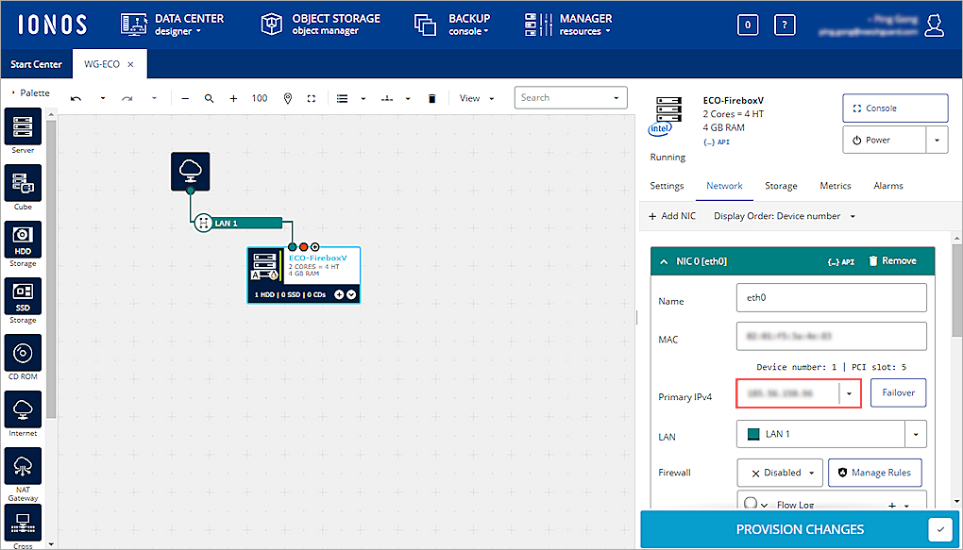
Robin Seyler | Dr. Martin Endreß | Über die Management-Oberfläche von IONOS lässt sich die Funktionalität der FireboxV intuitiv konfigurieren und verwalten.

Das Bildmaterial zum Download finden Sie in unserem Medienportal press-n-relations.amid-pr.com (Suchbegriff „WatchGuard und IONOS"). Selbstverständlich schicke ich Ihnen die Dateien auch gerne per E-Mail zu. Kontakt: rh@press-n-relations.de

Kontakt:  WatchGuard Technologies GmbH  Paul Moll – Field Marketing Manager Central Europe  Wendenstr. 379, 20537 Hamburg  Tel.: +49 152 31795040  paul.moll@watchguard.com  www.watchguard.de | Presse- und Öffentlichkeitsarbeit:  Press'n'Relations GmbH  Rebecca Horn  Magirusstr. 33, 89077 Ulm  Tel.: +49 731 962 87 15 / 19  rh@press-n-relations.de  www.press-n-relations.de

Über WatchGuard Technologies
WatchGuard Technologies gehört zu den führenden Anbietern im Bereich IT-Sicherheit. Das umfangreiche Produktportfolio reicht von hochentwickelten UTM (Unified Threat Management)- und Next-Generation-Firewall-Plattformen über Multifaktor-Authentifizierung bis hin zu Technologien für umfassenden WLAN-Schutz und Endpoint Protection sowie weiteren spezifischen Produkten und intelligenten Services rund ums Thema IT-Security. Auf diesem Fundament wurde speziell für Managed Service Provider die „Unified Security Platform“ entwickelt, mit der diese ihren Kunden erstklassige Sicherheit bieten können, die sich jederzeit an individuelle Bedürfnisse anpassen lässt – bei gleichzeitig hoher betrieblicher Effizienz. Mehr als 17.000 Security-Reseller und 250.000 Kunden weltweit vertrauen auf die ausgeklügelten Schutzmechanismen auf Enterprise-Niveau und profitieren von einer einheitlichen Sicherheitsplattform, die folgende fünf Elemente vereint: weitreichende, aufeinander abgestimmte IT-Security-Funktionalität, kollektiver Wissensaustausch, Klarheit und Kontrolle, operative Ausrichtung und Automatisierung. Neben der Zentrale in Seattle im US-Bundesstaat Washington verfügt WatchGuard über Niederlassungen in ganz Nordamerika, Lateinamerika und Europa sowie im asiatisch-pazifischen Raum.

Aktuelle Informationen, Aktionen und Updates finden Sie auch auf Twitter, Facebook oder LinkedIn. Der deutschsprachige Unternehmensblog beleuchtet zudem regelmäßig aktuelle Trendthemen im Umfeld von IT-Sicherheit. Reinschauen lohnt sich. Oder Sie abonnieren den „443 – Security Simplified“-Podcast bei Secplicity.org bzw. wo immer Sie Ihre Lieblings-Podcasts finden.

Über IONOS
IONOS ist der führende europäische Digitalisierungs-Partner für kleine und mittlere Unternehmen (KMU). IONOS hat sechs Millionen Kundinnen und Kunden und ist mit einer weltweit verfügbaren Plattform in 18 Märkten in Europa und Nordamerika aktiv. Mit seinen Web Presence & Productivity-Angeboten agiert das Unternehmen als “One-Stop-Shop" für alle Digitalisierungs-Bedürfnisse von Domains und Webhosting über klassische Website-Builder und Do-It-Yourself-Lösungen, von E-Commerce bis zu Online-Marketing-Tools. Darüber hinaus bietet IONOS Cloud-Lösungen für Firmen, die im Zuge der Weiterentwicklung ihres Geschäfts in die Cloud wechseln möchten.

